CARTA DE PATROCINIO TORNEO DELIBERA 2018

En el marco de la Xª versión del Torneo Delibera, organizado por la Biblioteca del Congreso Nacional, al Senador Manuel José Ossandón Irarrázabal, quien firma este documento, hace explícito su patrocinio y adhesión a la Iniciativa Juvenil de Ley de los estudiantes del Colegio Técnico Profesional República Argentina, Ñuñoa, Región Metropolitana, la cual propone “Modificación a las penas de violación sexual del Código Penal”.

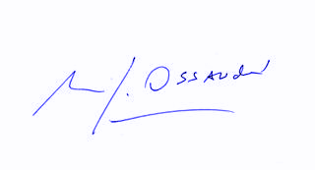
Manuel José Ossandón Irarrázabal
Senador de la República

Ñuñoa, 29 de mayo de 2018

